ΑΙΤΗΣΗ ΥΠΟΨΗΦΙΟΤΗΤΑΣ
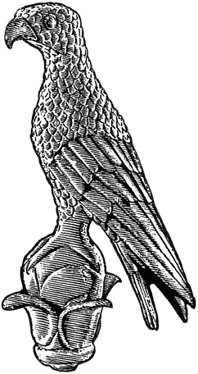
ΠΑΝΕΠΙΣΤΗΜΙΟ ΙΩΑΝΝΙΝΩΝ
ΣΤΟ ΠΡΟΓΡΑΜΜΑ ΜΕΤΑΠΤΥΧΙΑΚΩΝ ΣΠΟΥΔΩΝ
«Πληροφορικής και Δικτύων»

Επώνυμο: …………….……..………………......
Όνομα: …………………….……….................
Πατρώνυμο: ….…………………………….....
ΑΜΚΑ: ………………………………………………
Χώρα Έκδοσης ΑΜΚΑ: ……………..…………
Κιν. τηλέφωνο: ..…..……………................
e-mail: …………………………..………………...

Συνημμένα υποβάλλω:
Αντίγραφο Διπλώματος/Πτυχίου ή Βεβαίωση Ολοκλήρωσης Σπουδών

Βεβαιώσεις ισοτιμίας από το ΔΟΑΤΑΠ σε περίπτωση έκδοσης πτυχίων και λοιπών τίτλων σπουδών από Α.Ε.Ι. του εξωτερικού

Αντίγραφο Αναλυτικής Βαθμολογίας

Πιστοποιητικό ξένων γλωσσών

* Στο βιογραφικό σημείωμα περιλαμβάνονται και: α) σύντομη έκθεση γνωστικών και ερευνητικών ενδιαφερόντων με αναφορά και στους λόγους για τους οποίους ο υποψήφιος ενδιαφέρεται για μεταπτυχιακές σπουδές στο Τμήμα, β) κατάλογος επιστημονικών δημοσιεύσεων, εφόσον υπάρχουν, και γ) περίληψη διπλωματικής ή πτυχιακής εργασίας, εφόσον έχει εκπονηθεί ή εκπονείται από τον υποψήφιο.
Βιογραφικό Σημείωμα*
Συστατικές Επιστολές (2)

Φωτοτυπία Αστυνομικής Ταυτότητας
Φωτογραφία
Άλλο……………………………………………

ΜΑ1

Προς
τη Γραμματεία του Τμήματος
Πληροφορικής & Τηλεπικοινωνιών
του Πανεπιστημίου Ιωαννίνων

Παρακαλώ να κάνετε δεκτή την αίτησή μου για συμμετοχή στη διαδικασία επιλογής μεταπτυχιακών φοιτητών στο Π.Μ.Σ.:
«Πληροφορικής και Δικτύων»,
για το ακαδημαϊκό έτος 2022-2023.

Επιθυμώ να ενταχθώ στο Π.Μ.Σ. με:
Πλήρη φοίτηση

Μερική φοίτηση

Άρτα, / /2022

Ο/Η Αιτών/ούσα

(ονοματεπώνυμο & υπογραφή)

